ОПИСАНИЕ ОБЪЕКТА ЗАКУПКИ
на поставку кресел для президиума
1. Наименование объекта закупки: Поставка кресел для президиума (далее – товар).
2. Срок поставки: В течение 50 (пятидесяти календарных дней с даты подписания Договора.
3. Общие требования к поставке товара.
3.1 Общие требования.
Поставщик обязан поставить товар, осуществить его сборку и установку в соответствии с настоящим описанием объекта закупки в установленные сроки, согласно требованиям нормативно-технических документов.
Место доставки: Амурская область, г. Благовещенск, ул. Красноармейская, 122. Места установки товара согласовывается с Заказчиком.
Сборка и установка товара осуществляется с использованием материалов и оборудования Поставщика, его силами и средствами.
Поставщик несет ответственность за соблюдение правил техники безопасности, пожарной безопасности, правил охраны и безопасности труда, санитарных норм и правил при сборке и установке товара. Уборка (вывоз) с территории Управления, сопутствующего мусора, производится за счет Поставщика.
3.2. Требования к техническим, качественным, функциональным характеристикам (потребительским свойствам) товара.
ОКПД2 31.01.12.169 «Мебель для сидения, преимущественно с деревянным каркасом прочая»
КТРУ отсутствует
Количество – 5 штук.
наименование характеристики | значение характеристики | инструкция по заполнению характеристики
Наличие подлокотников | да | Значение характеристики не может изменяться участником закупки
Тип опоры | ножки | Значение характеристики не может изменяться участником закупки
Материал обивки | экокожа | Значение характеристики не может изменяться участником закупки
Материал опоры | металл | Значение характеристики не может изменяться участником закупки
Материал каркаса | калиброванный брус из массива хвойных пород дерева | Значение характеристики не может изменяться участником закупки
Наполнитель | пенополиуретан | Значение характеристики не может изменяться участником закупки
Цвет обивки* | Кварцевый серый* | Значение характеристики не может изменяться участником закупки
Высота, мм | ≥ 700 | Участник закупки указывает в заявке конкретное значение характеристики
Глубина, мм | ≥ 850 | Участник закупки указывает в заявке конкретное значение характеристики
Ширина, мм | ≥ 890 | Участник закупки указывает в заявке конкретное значение характеристики
Высота сиденья, мм | ≥ 450 | Участник закупки указывает в заявке конкретное значение характеристики
Высота спинки от сиденья, мм | ≥ 250 | Участник закупки указывает в заявке конкретное значение характеристики
Внутренняя глубина сиденья, мм | ≥ 560 | Участник закупки указывает в заявке конкретное значение характеристики
Ширина сиденья без подлокотников, мм | ≥ 510 | Участник закупки указывает в заявке конкретное значение характеристики
Высота опор, мм | ≥ 100 | Участник закупки указывает в заявке конкретное значение характеристики

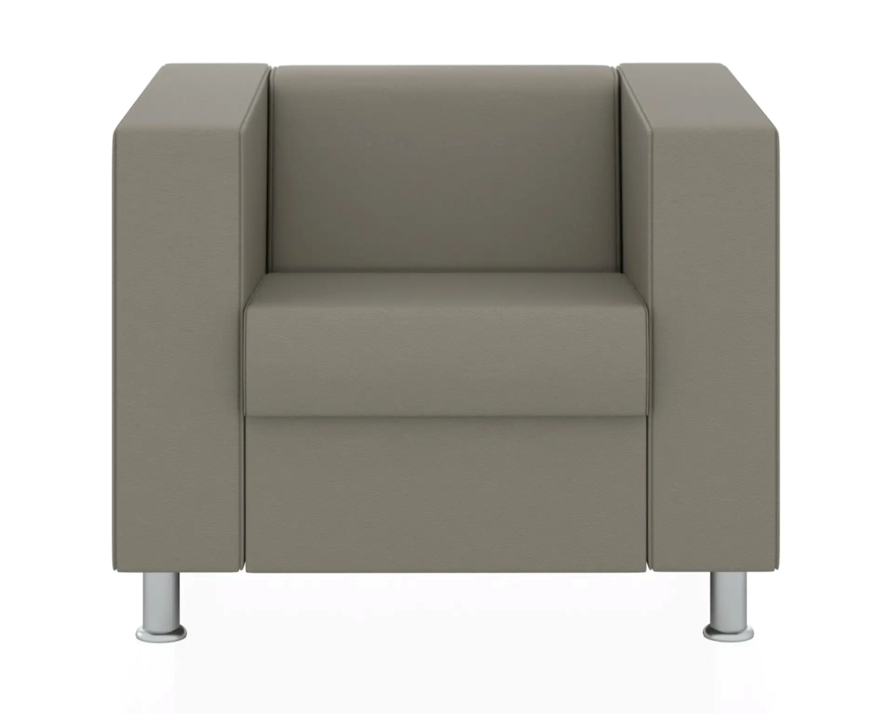

*цвет оббивки и внешний вид может отличаться от представленного на рисунке (согласовывается с заказчиком)

Товар должен быть новым (не бывшим в употреблении, не прошедшим ремонт, в том числе восстановление, замену составных частей, восстановление потребительских свойств), не должен находиться в залоге, под арестом или иным обременением, не имеющим дефектов, связанных с материалами и качеством изготовления, либо проявляющихся в результате действия или упущения Поставщика при нормальной эксплуатации поставленного Товара в условиях, обычных для Российской Федерации.
Заказчик проводит независимую экспертизу товара с целью детального исследования характеристик на соответствия требованиям, установленным Заказчиком. Экспертиза может проводиться Заказчиком своими силами или к ее проведению могут привлекаться эксперты, экспертные организации.

4. Гарантийные обязательства
Гарантийный срок Поставщика на товар (составляет 12 (двенадцать) месяцев с даты подписания Заказчиком подписания товарной накладной формы ТОРГ – 12/УПД. При обнаружении дефектов Товара в период гарантийного срока, возникших по независящим от Заказчика причинам, Поставщик обязан за свой счет устранить дефекты, либо заменить Товар ненадлежащего качества новым, в срок 10 (десяти) рабочих дней с момента получения письменного уведомления от Заказчика (в том числе посредством электронной почты).
Гарантийный срок на Товар в данном случае продлевается на период устранения дефектов. При наступлении гарантийного случая Поставщик обязан заменить поставленный товар без каких-либо дополнительных затрат со стороны Заказчика.
Товар гарантийному обслуживанию не подлежит.

